 | № 02  13 февраля 2020  распространяется бесплатно
Врио губернатора ЕАО Ростислав Гольдштейн встретился с жителями Биробиджанского района
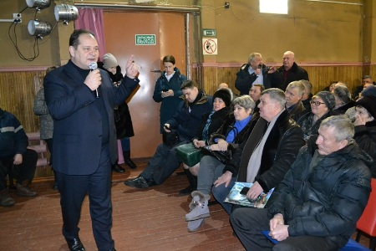
3, 4 и 5 февраля временно исполняющий обязанности губернатора Еврейской автономной области Ростислав Эрнстович Гольдштейн посетил села Раздольное, Кирга, Птичник и Валдгейм Биробиджанского муниципального района. Целью Врио губернатора ЕАО было лично встретиться с населением и поговорить о вопросах, которые волнуют местных жителей.
Во всех трех селах залы Домов культуры были заполнены желающими пообщаться с руководителем региона.
Жителей сел волновали вопросы инфраструктуры, в частности уличного освещения, благоустройства территорий, состояния дорог и кладбищ, очистки выгребных ям, интересовались граждане вопросами приобретения дров, автобусным сообщением, медицинским обслуживанием и многим другим.
В поездке Ростислава Гольдштейна сопровождали заместители председателя правительства ЕАО, начальники управлений правительства области, глава Биробиджанского района Сергей Солтус, глава Птичнинского сельского поселения Валерия Тихомирова, журналисты.
По озвученным вопросам глава Еврейской автономии сразу на месте дал поручения профильным чиновникам и пообещал, что все сроки исполнения будут соблюдены. Это он взял на личный контроль.

Встреча с жителями по вопросу медицинского наблюдения граждан Китая пошла в селе Валдгейм
Ситуация связанная с коронавирусной инфекцией получила большой резонанс в средствах массовой информации. Для предупреждения появления и распространения коронавируса на территории всей Российской Федерации предпринимаются неотложные меры.  Накануне в Еврейскую автономную область прибыли двое граждан КНР (один из Новосибирска и другой из Китая). Для прохождения медицинского наблюдения, сроком на 14 дней, они были помещены в пустующее здание социального учреждения в селе Валдгейм. Данная ситуация вызвала недовольство местных жителей.  Вечером 5 февраля в районном Доме культуры состоялась встреча сельчан с руководителями области и муниципалитета с участием главного | государственного санитарного врача по Еврейской автономной области Павла Копылова.  Жители села Валдгейм высказали свою позицию по данному вопросу и были услышаны. Граждане поднебесной переведены в одно из медицинских учреждений автономии.  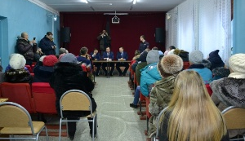

Граждане Китая в детском лагере села Пронькино проживать не будут
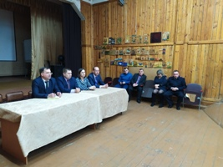 | Граждане КНР в детском лагере проживать не будут - глава Биробиджанского района ЕАО  Встречу с населением села Пронькино проводят и.о. руководителя областного управления здравоохранения Николай Приходько, его заместитель Наталья Шафорост, зам. председателя комитета образования ЕАО Илья Карепов и глава Биробиджанского района Сергей Солтус.  Тема, которая всех взбудоражила, снова касается граждан КНР. Они должны пройти карантин после пересечения границы РФ. Одной из резервных площадок для их размещения назначили детский лагерь "Алые паруса" в Пронькино.
Люди были против и заявили об этом во время народного схода. Тему было решено еще раз обсудить на встрече с облздравом и главой района.
Сергей Солтус в начале собрания высказался кратко, что китайские граждане не проживали и проживать в детском лагере не будут.
И предложил перейти к другим волнующим вопросам. Больше всего сельчан беспокоит проблема безнадзорных животных. Причем, это не только бродячие собаки, но и коровы, которые забираются на чужие огороды и вытаптывают урожай. Один из путей решения этой проблемы - чипирование домашних животных.
Также жители села Пронькино рассказали, что школьный автобус до Валдгейма работает с перебоями. Сергей Солтус ответил, что для школы уже пришел новый транспорт и сейчас он проходит регистрацию. А вот с плитами в школьной столовой, которые в очередной раз вышли из строя, разобраться так быстро не получится. Проблема в электрической проводке, которая не выдерживает нагрузки. Но выход есть, ведь в Валдгейме будут строить новую школу.
Также людей волнует проблемы подтопления, противопожарной безопасности и вывоза твердых бытовых отходов.
- С июля прошлого года полномочия по утилизации ТБО легли на район. Мы пока контейнерные площадки не устанавливаем, так как нет оператора, - рассказал глава Биробиджанского района. - Жители частных домов будут платить за вывоз мусора. В комитете тарифов и цен утвердят стоимость за кубометр или за тонну. Но сейчас мы столкнулись с проблемой, что трудно найти площадку, которая подходит и по нормативам СанПин, и удобна для населения. Такую территорию необходимо совместно найти.
Информация и фото Департамент-Пресс-Службы Губернатора-И-Правительства-Еао:
https://vk.com/id379779538?w=wall379779538_2453%2Fall
https://ok.ru/profile/570027689050/statuses/151091532554330
https://www.instagram.com/p/B8bA11Oqgnu/?igshid=136kdeq0k1nlb

Муниципальным служащим администрации Биробиджанского муниципального района разъяснили особенности заполнения справок о доходах в 2020 году за отчетный 2019 год
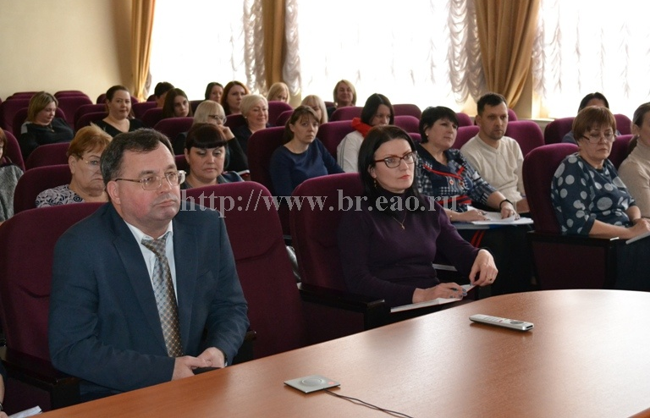
Государственные и муниципальные служащие в обязательном порядке должны подавать декларацию о своих доходах имуществе и обязательствах имущественного характера, а также о доходах, имуществе и обязательствах имущественного характера своего супруга и несовершеннолетних детей. Это одна из мер финансового и иного контроля к лицам, уполномоченным на выполнение государственных и других, приравненных к ним функций, а также один из наиболее эффективных методов профилактики коррупции в государственной сфере.
6 февраля муниципальные служащие администрации Биробиджанского района, сельских поселений и районного Собрания депутатов приняли участие в семинаре на тему «О предоставлении лицами, замещающими муниципальные должности, сведений о доходах, об имуществе и обязательствах имущественного характера в 2020 году (за отчетный 2019 год)», который проходил в режиме видеоконференцсвязи с отделом по противодействию коррупции Управления государственной службы и кадровой политики правительства Еврейской автономной области.
Представители правительства области разъяснили муниципальным служащим особенности заполнения сведений о доходах, расходах, об имуществе и обязательствах имущественного характера в текущем году за отчетный период прошлого года. Подробно остановились на каждом пункте данной справки, указали, какие ошибки были допущены при заполнении сведений в прошедшем периоде.
Муниципальные служащие должны предоставить сведения о своих доходах и доходах членов их семей не позднее 30 апреля. При этом те сведения, которые будут опубликованы, и те справки, которые заполняются служащими - не одно и то же: в публичных декларациях отражаются только объекты недвижимости, транспортные средства и общий годовой доход.

АНСАМБЛЮ ТАНЦА "АЛИСА» ПРИСВОЕНО ЗВАНИЕ "ЗАСЛУЖЕННЫЙ КОЛЛЕКТИВ НАРОДНОГО ТВОРЧЕСТВА". ПОЗДРАВЛЯЕМ!
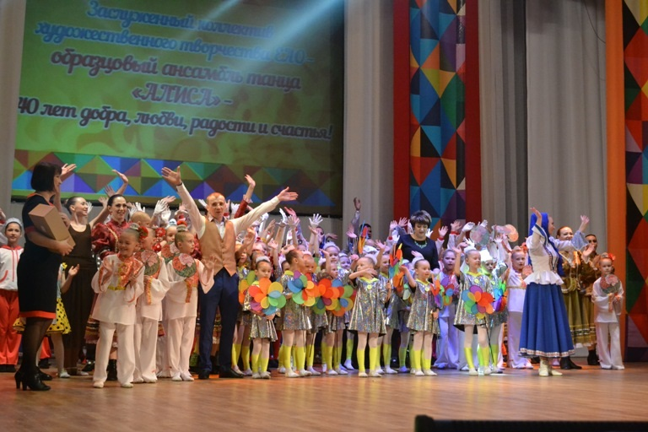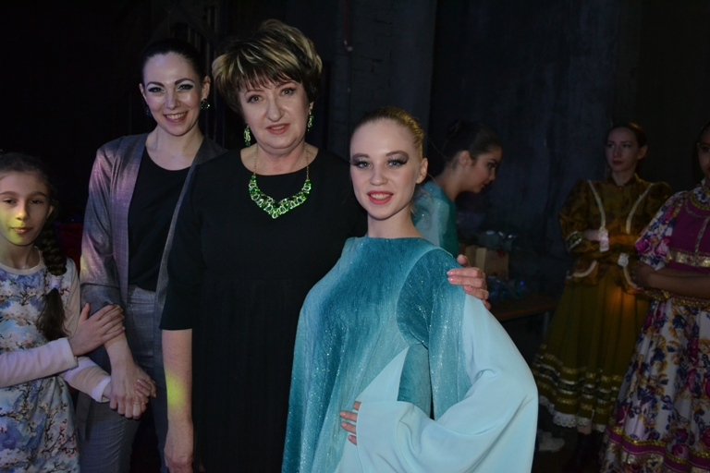  Управление культуры правительства Еврейской автономной области поздравляет ансамбль танца "Алиса» с присвоением звания "Заслуженный коллектив народного творчества"! (Приказ Министерства культуры РФ от 12.02.2020 № 191).  Уникальный самобытный коллектив, образцовый ансамбль танца "Алиса» муниципального казенного учреждения «Районный Дом культуры» муниципального образования «Биробиджанский муниципальный район» – гордость и душа нашей области.  Самодеятельный танцевальный коллектив «Алиса» создан в 1979 году, руководителем его со дня основания является Ольга Владимировна Пономарева. В коллективе в пяти возрастных группах занимается 140 человек в возрасте от 4 до 30 лет. Многие ребята, которые выпускаются, возвращаются в коллектив, и продолжают заниматься любимым делом.  В репертуаре ансамбля более 140 танцев: русские и еврейские танцы, танцы народов мира, классические и эстрадные постановки, лирические и шуточные сюжетные танцы, танцы современной хореографии, в которых отражаются особенности | многонациональной культуры России. Ансамбль обладает отличительным исполнительским мастерством, его репертуар отличает содержательность, самобытность, образность и разнообразие танцевальной лексики. Самые главные принципы в работе ансамбля – профессионализм и одухотворенность.  Ежегодно ансамбль выезжает на гастроли по стране и за рубеж. За три года коллективом дано более 500 концертов. Творческая зрелость коллектива, профессионализм, требовательность к себе, высокий художественный вкус позволили ансамблю неоднократно становится лауреатом и дипломантом различных конкурсов, смотров, фестивалей.  Самодеятельному танцевальному коллективу «Алиса» в июне 2002 г. было присвоено звание «Образцовый художественный коллектив»; в 2017 г. - заслуженный коллектив художественного творчества Еврейской автономной области. В 2012 году Указом Президента Российской Федерации за заслуги в области культуры и многолетнюю плодотворную работу Пономаревой Ольге Владимировне присвоено почетное звание «Заслуженный работник культуры Российской Федерации».  Приказом Министерства культуры РФ от 12.02.2020 № 191 ансамблю танца "Алиса» присвоено звание "Заслуженный коллектив народного творчества"! Поздравляем и желаем коллективу дальнейших успехов.

1 | КОНТАКТНЫЙ ТЕЛЕФОН, ПО КОТОРОМУ МОЖНО ПОДЕЛИТЬСЯ ТЕМАМИ ДЛЯ ОЧЕРЕДНОГО ВЫПУСКА «ВЕСТНИК БИРОБИДЖАНСКОГО РАЙОНА»: 2-33-03 АДРЕС ЭЛЕКТРОННОЙ ПОЧТЫ: bir_rn@eao.ru. ПОДРОБНЕЕ О ДЕЯТЕЛЬНОСТИ АДМИНИСТРАЦИИ МУНИЦИПАЛЬНОГО ОБРАЗОВАНИЯ «БИРОБИДЖАНСКИЙ МУНИЦИПАЛЬНЫЙ РАЙОН» ЕВРЕЙСКОЙ АВТОНОМНОЙ ОБЛАСТИ МОЖНО УЗНАТЬ НА ОФИЦИАЛЬНОМ САЙТЕ WWW.br.eao.ru.
1 | ВЕСТНИК БИРОБИДЖАНСКОГО РАЙОНА № 02 от 13 февраля 2020 года.

В общеобразовательной школе села Валдгейм проходят беседы по профессиональной ориентации
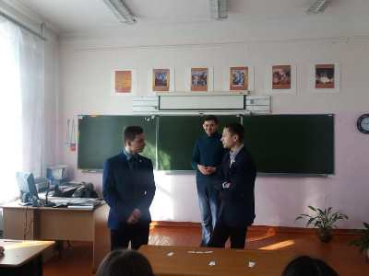
Помочь будущим выпускникам определиться с выбором профессии помогает педагогический коллектив средней общеобразовательной школы им. Пришкольника села Валдгейм. На внеклассные мероприятия приглашаются интересные люди самых различных профессий. Они рассказывают ребятам о своих специальностях, особенностях работы, что, безусловно, способствует осмыслению в поисках выбора профессии, мотивированному выбору с учетом своих возможностей, интересов и склонностей.
На таких профориентационных беседах школьники получают возможность напрямую задать интересующие вопросы специалисту в конкретной сфере деятельности и самим себе ответить на жизненно важный вопрос «Кем быть?».

Декада интересных наук
С 27 января по 10 февраля в начальной школе им. Пришкольника села Валдгейм проходил декадник интересных наук.
Ребята участвовали в конкурсах и викторинах, узнали много интересного о школьных предметах. Соревновались в шашечном турнире и предметных олимпиадах. Каждый ученик смог продемонстрировать свои творческие, артистические способности.
В начальной школе царило праздничное, приподнятое настроение, все дети были заняты делом: играли, соревновались, обсуждали, переживали.
Победители были отмечены дипломами и сладкими призами.
Можно с уверенностью сказать, что предметная Декада прошла в атмосфере творчества, сотрудничества и показала высокую результативность работы учителей начальных классов.
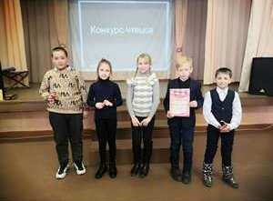

Театр одного актера
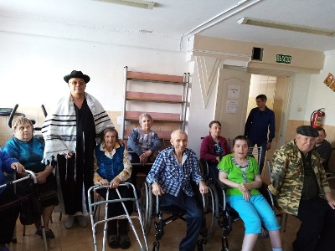
Спектакль-монолог с единственным исполнителем актером Биробиджанской областной филармонии Владимиром Градовым прошел накануне в доме-интернате для престарелых и инвалидов села Бирофельд.
Местным жильцам был продемонстрирован моноспектакль «Дорогие мои Аиды». Постановка представляет собой непростую историю судьбы еврейского народа со времен образования Еврейской автономной области до нашего времени. В ее основу легли стихи и рассказы биробиджанских авторов, история, жизнь и традиции представителей этой национальности.
Выступление Владимира Градова было посвящено 85-летнему юбилею области.
В завершении спектакля зрители поблагодарили артиста за мастерское исполнение и великолепный творческий подарок.

Два поселенческих Дома культуры Биробиджанского района стали победителями конкурсного отбора
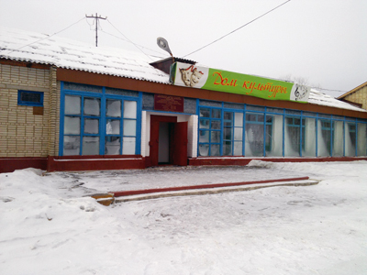  7 февраля в правительстве Еврейской автономной области состоялся конкурсный отбор по развитию и укреплению материально-технической базы, проведению текущих ремонтных работ среди Домов культуры автономии и их филиалов. По условиям конкурса участие могли принять только те учреждения, которые расположены в населенных пунктах с числом жителей до 50 тысяч человек.  Всего на конкурсный отбор поступило 38 заявок. В их числе были и поселенческие Дома культуры (ПДК) сел Дубовое и Бирофельд.  По решению конкурсной комиссии, в состав которой вошли представители управления культуры правительства области и областных учреждений культуры, ветераны отрасли | и депутаты Законодательного Собрания ЕАО, ПДК Биробиджанского района села Дубовое получил финансирование на пошив 15-ти сценических костюмов для народного самодеятельного коллектива «Нежность». Поселенческому Дому культуры села Бирофельд были выделены средства на приобретение музыкального и светового оборудования.  Администрация Биробиджанского муниципального района благодарит ректора Приамурского государственного университета им. Шолом-Алейхема, председателя комитета по бюджету, налогам, экономической политике и предпринимательству Законодательного Собрания ЕАО, Секретаря Регионального отделения Партии «ЕДИНАЯ РОССИЯ» в ЕАО Наталью Геннадьевну Баженову за оказанную поддержку во время проведения конкурсного отбора.  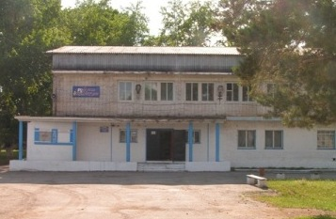

РАСПИСАНИЕ
движения автобуса по регулярному автобусному маршруту междугороднего сообщения № 125
«с. Головино – с. Раздольное – с. Головино»
Маршрут обслуживается ИП Томилко И.Ю.
От автовокзала г. Биробиджан:
Понедельник, вторник, пятница : 06:00; 16:30
Село Головино:
Понедельник, вторник, пятница : 07:30; 18:00
От автовокзала г. Биробиджан:
Суббота, воскресенье : 09:00; 16:30
Село Головино:
Суббота, воскресенье: 11:30; 18:00

ВНИМАНИЕ! Межрайонная ИФНС России № 1 по ЕАО проводит ДНИ ОТКРЫТЫХ ДВЕРЕЙ
ВНИМАНИЕ!
Межрайонная ИФНС России № 1 по ЕАО проводит
ДНИ ОТКРЫТЫХ ДВЕРЕЙ
по информированию налогоплательщиков о налоговом законодательстве по налогу на доходы физических лиц и порядке заполнения налоговых деклараций
23 марта 2020 года с 09.00 до 20.00
24 марта 2020 года с 09.00 до 20.00
24 апреля 2020 года с 09.00 до 20.00
25 апреля 2020 года с 09.00 до 15.00
Акция проводится:
г. Биробиджан, ул. Комсомольская, 11 А: (42622) - 92372
г. Облучье - ул. Ключевая, 17: (42666) - 43332
с. Ленинское - ул.Пограничная, 18: (42663) – 21577
с. Амурзет - ул. Крупской, 9: (42665) -21475
п. Смидович - ул. Кирова, 7: (42632) - 22035
п. Николаевка - ул. Комсомольская, 19: (42632) – 21093
В Дни открытых дверей сотрудники Межрайонной ИФНС России № 1 по ЕАО разъяснят следующие вопросы:
- о наличии (отсутствии) обязанности декларирования полученного ими дохода и необходимости уплаты с него налога;
- о порядке исчисления и уплаты НДФЛ;
- о порядке заполнения налоговой декларации по НДФЛ;
- о наличии (отсутствии) задолженности по НДФЛ;
- как воспользоваться компьютерной программой по заполнению налоговой декларации с помощью ПО «Декларация» в электронном виде;
- о получении налоговых вычетов;
- о возможностях подключения к Интернет-сервису «Личный кабинет налогоплательщика для физических лиц»;
- и другим вопросам, возникающим у налогоплательщиков.

Дни зимних видов спорта
День зимних видов спорта проводится в России с 2015 года. Такое решение было принято Олимпийским комитетом России (ОКР). В 2020 году мероприятия приурочены к шестой годовщине проведения зимних Олимпийских игр в городе Сочи.
Этот праздник стал одним из главных массовых спортивных событий в России и собирает огромное количество участников разных возрастов – от детей до пенсионеров.
8 февраля в ЕАО стартовал целый ряд спортивных мероприятий. Это хоккей с мячом между командами «Надежда»-«Нефтяник», конькобежный спорт, лыжные гонки, «Лыжня России», хоккей и хоккей с мячом юношеский турнир. Соревнования проходят в городе Биробиджане на стадионах «Дальсельмаш», «Дружба», горнолыжном комплексе «Foma», а также на лыжной базе в городе Облучье.
Изюминкой шестой годовщины «Дня зимних видов спорта» стало проведение турнира по зимнему мини-футболу. Как пояснил президент олимпийского совета Еврейской автономной области Александр Вялков, участие в зимнем мини-футболе подтвердили 11 команд, это около 80-90 любителей этого вида спорта. Из всех муниципальных районов участие в данном турнире (в полном составе) приняла только команда Биробиджанского района.
- Есть отдельные футболисты, которые приехали из Ленинска, но они играют за Биробиджанские команды, - сказал Александр Вялков.
Соревнования в рамках «Дня зимних видов спорта» продлятся два дня, 8 и 9 февраля. Поддержку общероссийскому спортивному празднику оказывают генеральный спонсор ОКР «Газпром», генеральные партнеры ОКР «Аэрофлот» и «ZASPORT», партнер ОКР «Норникель».

Футболисты Биробиджанского района приняли участие в мероприятиях посвященных Дню зимних видов спорта
В минувшие выходные на территории Еврейской автономной области проходил большой общероссийский спортивный праздник – Дни зимних видов спорта. Решение о его проведении на всей территории Российской Федерации было принято в 2015 году Олимпийским комитетом России (ОКР) и приурочено к годовщине проведения зимних Олимпийских игр в городе Сочи.
8 февраля на стадионе «Дружба» города Биробиджана проходили турниры по мини-футболу, участие в которых приняла команда Биробиджанского муниципального района.
Всего участие в турнире заявили 11 команд. Играли по Олимпийской системе. Стоит отметить, что зимний футбол в программу Дней зимних видов спорта был включен впервые. И пусть нашей команде не удалось занять победного места, но заряд бодрости, спортивного азарта и хорошего настроения команда Биробиджанского района получила в полном объеме.
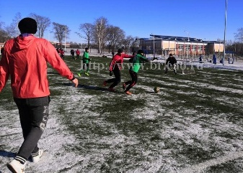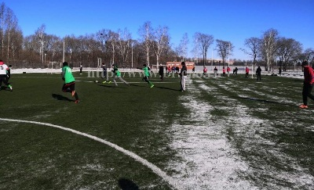

Требуется специалист
 | В администрацию Биробиджанского муниципального района требуется специалист по закупкам со знанием Федерального закона № 44-ФЗ. Обращаться по тел.: 8 (42622) 2-04-40.

2 | Вестник Биробиджанского района. Учредитель – орган местного самоуправления администрация муниципального образования «Биробиджанский муниципальный район» Еврейской автономной области. Главный редактор – Рукомеда Е.М. Подписано в печать 13.02.2020. Время подписания в печать – 11:00. Тираж – 500 экз. Распространяется бесплатно. Адрес редакции – ЕАО, г. Биробиджан, ул. Пушкина 5 «Б». Тел.: 2-33-03.
2 | ВЕСТНИК БИРОБИДЖАНСКОГО РАЙОНА № 02 от 13 февраля 2020 года.

